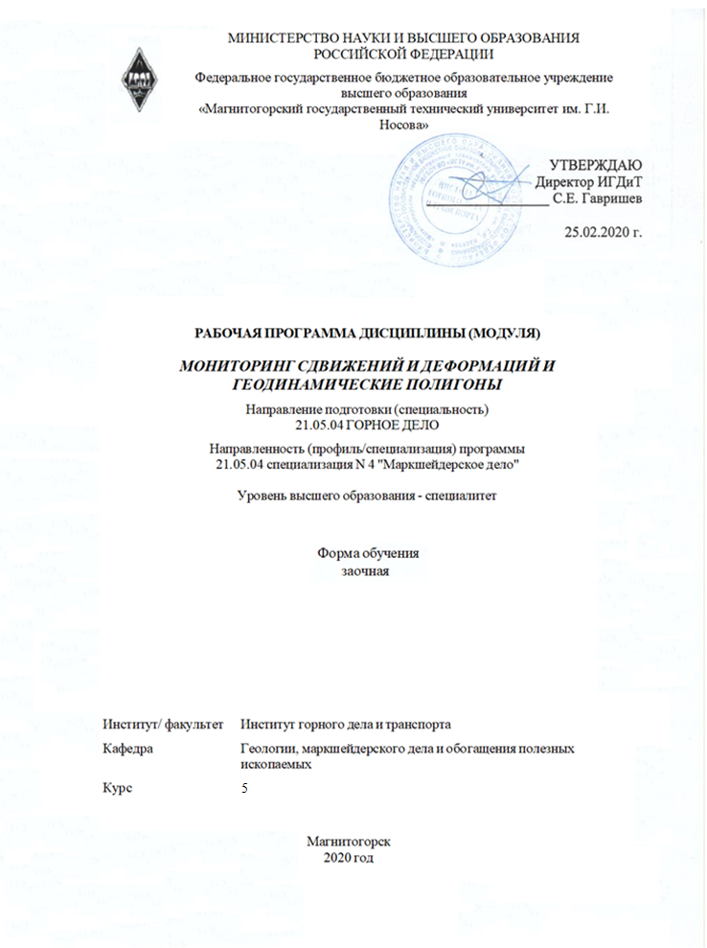

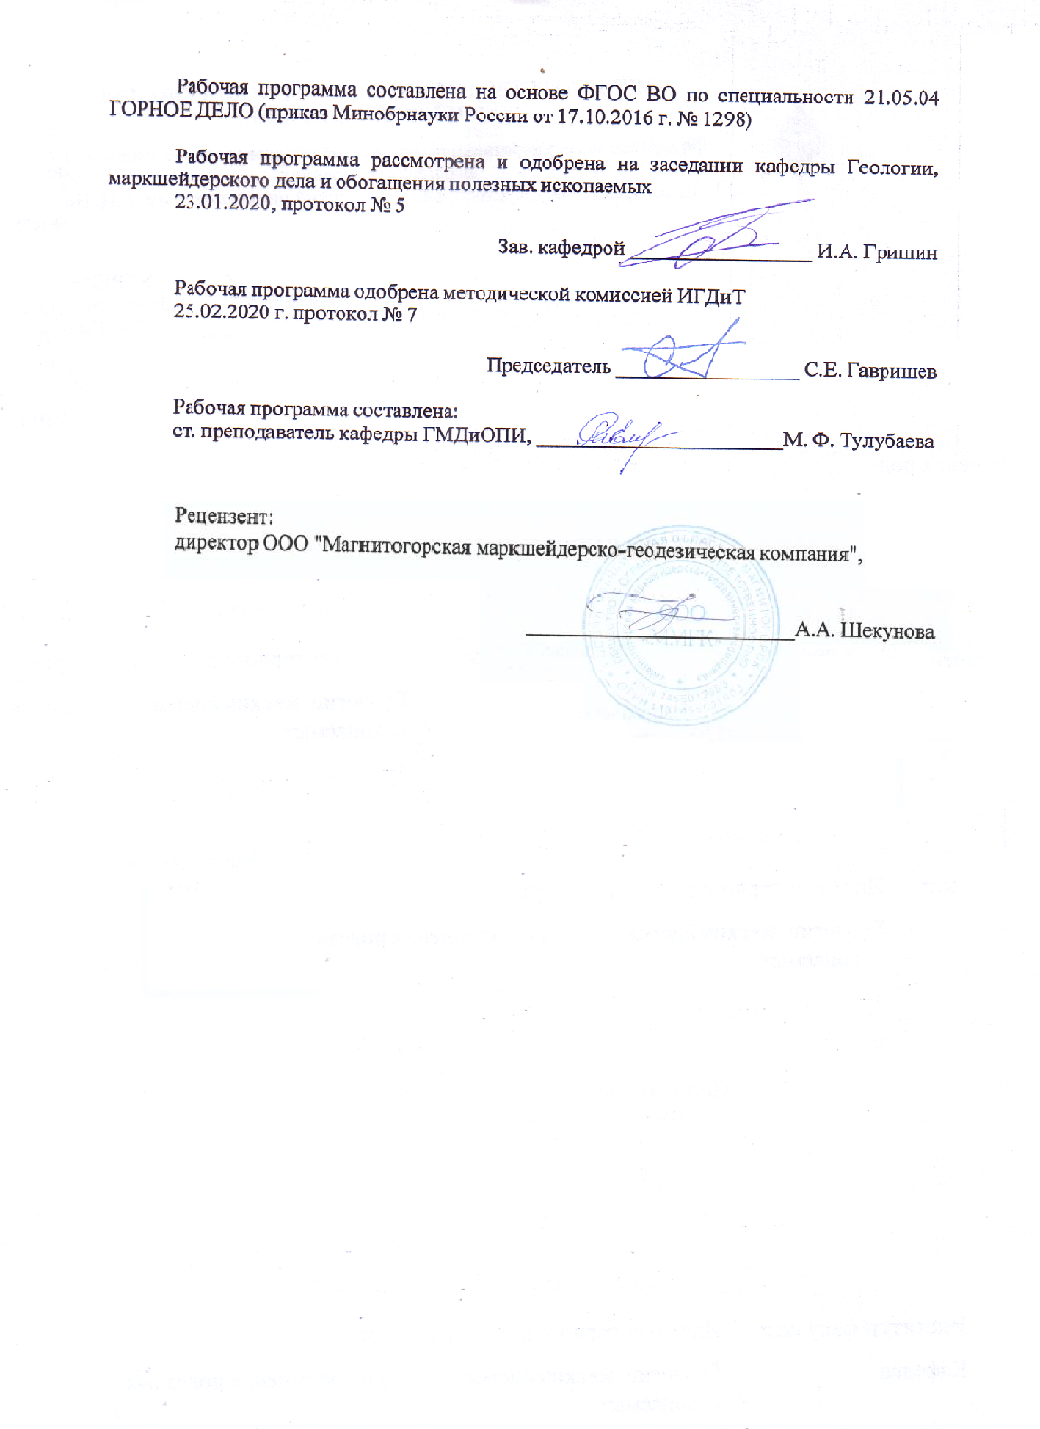

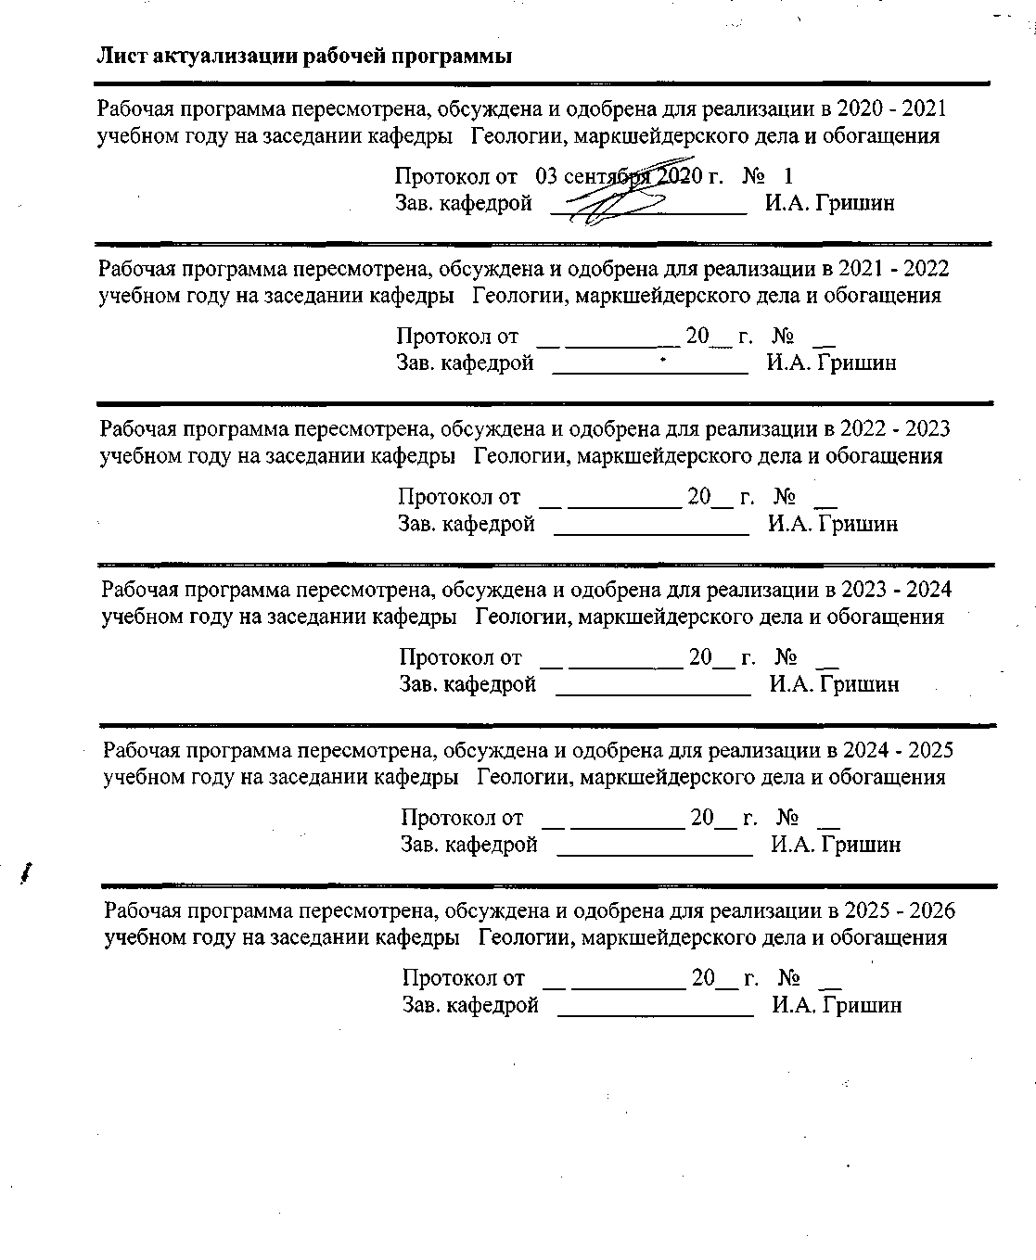

|  |  |
| --- | --- |
| **1** **Цели** **освоения** **дисциплины** **(модуля)** | |
| Обеспечить фундаментальную теоретическую и практическую подготовку студентов в области высокоточных маркшейдерско-геодезических работ при геодинамических исследованиях. Приобретение студентами основ знаний по сдвижению горных пород под влиянием горных выработок; основным формам сдвижения подработанной толщи; факторам, влияющим на характер процесса сдвижений; методам изучения процессов сдвижения; расчету ожидаемых сдвижений и деформаций горных пород; правилам охраны сооружений. | |
|  |  |
| **2** **Место** **дисциплины** **(модуля)** **в** **структуре** **образовательной** **программы** | |
| Дисциплина Мониторинг сдвижений и деформаций и геодинамические полигоны входит в базовую часть учебного плана образовательной программы.  Для изучения дисциплины необходимы знания (умения, владения), сформированные в результате изучения дисциплин/ практик: | |
| Геология | |
| Математика | |
| Начертательная геометрия, инженерная и компьютерная графика | |
| Физика | |
| Геомеханика | |
| Геодезия и маркшейдерия | |
| Знания (умения, владения), полученные при изучении данной дисциплины будут необходимы для изучения дисциплин/практик: | |
| Анализ и оценка результатов | |
| Геометризация месторождений полезных ископаемых | |
| Маркшейдерское обеспечение безопасности ведения горных работ | |
|  |  |
| **3** **Компетенции** **обучающегося,** **формируемые** **в** **результате** **освоения**  **дисциплины** **(модуля)** **и** **планируемые** **результаты** **обучения** | |
| В результате освоения дисциплины (модуля) «Мониторинг сдвижений и деформаций и геодинамические полигоны» обучающийся должен обладать следующими компетенциями: | |
| Структурный  элемент  компетенции | Планируемые результаты обучения |
| ПК-7 умением определять пространственно-геометрическое положение объектов, осуществлять необходимые геодезические и маркшейдерские измерения, обрабатывать и интерпретировать их результаты | |
| Знать | Способы маркшейдерских и геодезических измерений;  Способы определения пространственно-геометрического положения рудных тел;  Технологию производства маркшейдерских работ; правила технической эксплуатации маркшейдерского оборудования |
| Уметь | Правильно производить маркшейдерские и геодезические измерения;  Правильно интерпретировать результаты маркшейдерских съемок |
| Владеть | Методами маркшейдерских и геодезических измерений;  Методами определения пространственно-геометрического положения рудных залежей;  Навыками необходимыми при обработке результатов маркшейдерско-геодезических съемок в программном обеспечении |

|  |  |
| --- | --- |
| ПК-14 готовностью участвовать в исследованиях объектов профессиональной деятельности и их структурных элементов | |
| Знать | Особенности и закономерности исследования объектов профессиональной деятельности и их структурных элементов |
| Уметь | Производить исследования объектов профессиональной деятельности и их структурных элементов |
| Владеть | Основными способами исследования объектов профессиональной деятельности и их структурных элементов |
| ПСК-4.1 готовностью осуществлять производство маркшейдерско-геодезических работ, определять пространственно-временные характеристики состояния земной поверхности и недр, горно-технических систем, подземных и наземных сооружений и отображать информацию в соответствии с современными нормативными требованиями | |
| Знать | Все виды маркшейдерско-геодезических работ;  Методы определения пространственно-временных характеристик состояния земной поверхности и недр;  Методы определения и нахождения в пространстве подземных и наземных сооружений и отображать информацию в маркшейдерской документации |
| Уметь | Правильно производить маркшейдерско-геодезические работы;  Производить необходимые съемки на поверхности и в недрах земли;  Правильно и качественно выполнять расчеты и определять пространственные характеристики состояния земной поверхности и недр |
| Владеть | Приемами выполнения всех маркшейдерско-геодезических работ;  Навыками съемки на поверхности и в недрах земли и отображать информацию графически;  Навыками ведения всех видов маркшейдерских работ и навыками для правильного определения пространственно-временных характеристик состояния земной поверхности и недр  Приемами выполнения всех маркшейдерско-геодезических работ;  Навыками съемки на поверхности и в недрах земли и отображать информацию графически;  Навыками ведения всех видов маркшейдерских работ и навыками для правильного определения пространственно-временных характеристик состояния земной поверхности и недр |
| ПСК-4.3 способностью составлять проекты маркшейдерских и геодезических работ | |
| Знать | Требования нормативных документов к проектам маркшейдерских и геодезических работ |
| Уметь | Составлять проекты маркшейдерских и геодезических работ |
| Владеть | Навыками составления проектов маркшейдерских и геодезических работ |

|  |  |  |  |  |  |  |  |  |  |
| --- | --- | --- | --- | --- | --- | --- | --- | --- | --- |
|  | **4.** **Структура,** **объём** **и** **содержание** **дисциплины** **(модуля)** | | | | | | | | |
| Общая трудоемкость дисциплины составляет 3 зачетных единиц 108 акад. часов, в том числе:  – контактная работа – 8,7 акад. часов:  – аудиторная – 8 акад. часов;  – внеаудиторная – 0,7 акад. часов  – самостоятельная работа – 95,4 акад. часов;  Форма аттестации - зачет с оценкой | | | | | | | | | |
|  |  |  |  |  |  |  |  |  |  |
| Раздел/ тема  дисциплины | | Курс | Аудиторная  контактная работа  (в акад. часах) | | | Самостоятельная работа студента | Вид самостоятельной  работы | Форма текущего контроля успеваемости и  промежуточной аттестации | Код компетенции |
| Лек. | лаб.  зан. | практ. зан. |
| 1. Введение | | |  | | | | | | |
| 1.1 Введение | | 5 | 0,5 |  | 0,6 | 10 | Изучение основной и дополнительной литературы по дисциплине, конспекта лекций | Выполнение и защита практической работы | ПСК-4.1, ПСК-4.3, ПК-7, ПК-14 |
| Итого по разделу | | | 0,5 |  | 0,6 | 10 |  |  |  |
| 2. Сдвижение и деформации горных пород | | |  | | | | | | |
| 2.1 Сдвижение и деформации горных пород | | 5 | 1 |  | 0,6 | 20 | Изучение основной и дополнительной литературы по дисциплине, конспекта лекций | Выполнение и защита практической работы | ПСК-4.1, ПСК-4.3, ПК-7, ПК-14 |
| Итого по разделу | | | 1 |  | 0,6 | 20 |  |  |  |
| 3. Маркшейдерские наблюдения за процессами сдвижения горных пород | | |  | | | | | | |
| 3.1 Маркшейдерские наблюдения за процессами сдвижения горных пород | | 5 | 1 |  | 1 | 22 | Изучение основной и дополнительной литературы по дисциплине, конспекта лекций | Выполнение и защита практической работы | ПСК-4.1, ПСК-4.3, ПК-7, ПК-14 |
| Итого по разделу | | | 1 |  | 1 | 22 |  |  |  |
| 4. Создание системы мониторинга геодинамического полигона | | |  | | | | | | |
| 4.1 Создание системы мониторинга геодинамического полигона | | 5 | 1 |  | 1 | 23 | Изучение основной и дополнительной литературы по дисциплине, конспекта лекций | Выполнение и защита практической работы | ПСК-4.1, ПСК-4.3, ПК-7, ПК-14 |
| Итого по разделу | | | 1 |  | 1 | 23 |  |  |  |
| 5. Эксплуатация и обслуживание геодинамического полигона | | |  | | | | | | |
| 5.1 Эксплуатация и обслуживание геодинамического полигона | | 5 | 0,5 |  | 0,8 | 20,4 | Изучение основной и дополнительной литературы по дисциплине, конспекта лекций | Выполнение и защита практической работы | ПСК-4.1, ПСК-4.3, ПК-7, ПК-14 |
| Итого по разделу | | | 0,5 |  | 0,8 | 20,4 |  |  |  |
| Итого за семестр | | | 4 |  | 4 | 95,4 |  | зао |  |
| Итого по дисциплине | | | 4 |  | 4 | 95,4 |  | зачет с оценкой | ПСК-4.1,ПСК -4.3,ПК-7,ПК- 14 |

|  |
| --- |
| **5** **Образовательные** **технологии** |
|  |
| 1. Традиционные образовательные технологии ориентируются на организацию образовательного процесса, предполагающую прямую трансляцию знаний от преподавателя к студенту (преимущественно на основе объяснительно-иллюстративных методов обучения). Учебная деятельность студента носит в таких условиях, как правило, репродуктивный характер.  Формы учебных занятий с использованием традиционных технологий:  Информационная лекция – последовательное изложение материала в дисциплинарной логике, осуществляемое преимущественно вербальными средствами (монолог преподавателя).  Семинар – беседа преподавателя и студентов, обсуждение заранее подготовленных сообщений по каждому вопросу плана занятия с единым для всех перечнем рекомендуемой обязательной и дополнительной литературы.  2. Технологии проблемного обучения – организация образовательного процесса, которая предполагает постановку проблемных вопросов, создание учебных проблемных ситуаций для стимулирования активной познавательной деятельности студентов.  Формы учебных занятий с использованием технологий проблемного обучения:  Проблемная лекция – изложение материала, предполагающее постановку проблемных и дискуссионных вопросов, освещение различных научных подходов, авторские комментарии, связанные с различными моделями интерпретации изучаемого материала.  3. Интерактивные технологии – организация образовательного процесса, которая предполагает активное и нелинейное взаимодействие всех участников, достижение на этой основе личностно значимого для них образовательного результата. Наряду со специализированными технологиями такого рода принцип интерактивности прослеживается в большинстве современных образовательных технологий. Интерактивность подразумевает субъект-субъектные отношения в ходе образовательного процесса и, как следствие, формирование саморазвивающейся информационно-ресурсной среды.  Формы учебных занятий с использованием специализированных интерактивных технологий:  Лекция «обратной связи» – лекция–провокация (изложение материала с заранее запланированными ошибками), лекция-беседа, лекция-дискуссия, лекция-прессконференция.  Семинар-дискуссия – коллективное обсуждение какого-либо спорного вопроса, проблемы, выявление мнений в группе (межгрупповой диалог, дискуссия как спор-диалог).  4. Информационно-коммуникационные образовательные технологии – организация образовательного процесса, основанная на применении специализированных программных сред и технических средств работы с информацией.  Формы учебных занятий с использованием информационно-коммуникационных технологий:  Лекция-визуализация – изложение содержания сопровождается презентацией (демонстрацией учебных материалов, представленных в различных знаковых системах, в т.ч. иллюстративных, графических, аудио- и видеоматериалов).  По дисциплине предусмотрена аудиторная и внеаудиторная самостоятельная работа обучающихся.  Самостоятельная работа студентов предусматривает:  - подготовку к практическим занятиям, изучение необходимых разделов в конспектах, рекомендованной литературе, учебных пособиях и методических указаниях; работа со справочной литературой; |

|  |  |  |  |  |
| --- | --- | --- | --- | --- |
| - исправление ошибок, замечаний, оформление отчетов по практическим работам;  - подготовку к защите практических работ. | | | | |
|  |  |  |  |  |
| **6** **Учебно-методическое** **обеспечение** **самостоятельной** **работы** **обучающихся** | | | | |
| Представлено в приложении 1. | | | | |
|  |  |  |  |  |
| **7** **Оценочные** **средства** **для** **проведения** **промежуточной** **аттестации** | | | | |
| Представлены в приложении 2. | | | | |
|  |  |  |  |  |
| **8** **Учебно-методическое** **и** **информационное** **обеспечение** **дисциплины** **(модуля)** | | | | |
| **а)** **Основная** **литература:** | | | | |
| 1. Батугин, А. С. Метод горно-экологического мониторинга, учитывающий влияние геодинамически опасных зон (ГОЗ) на развитие карстовых процессов / А. С. Батугин, Е.В. Хотченков. — Москва : Горная книга, 2013.— Текст : электронный // Лань : электронно-библиотечная система. [https://e.lanbook.com/book/49761.](https://e.lanbook.com/book/49761.%20)  2. Вартанов, А. З. Физико-технический контроль и мониторинг при освоении подземного пространства городов : учебник / А. З. Вартанов. — Москва : Горная книга, 2013. Текст : электронный // Лань : электронно-библиотечная система.: [https://e.lanbook.com/book/66462.](https://e.lanbook.com/book/66462.%20)  3. Простов, С. М. Физико-технический контроль и мониторинг процессов горного производства : учебное пособие / С. М. Простов. — 2-е изд. — Кемерово : КузГТУ имени Т.Ф. Горбачева, 2020. — ISBN 978-5-00137-147-2. — Текст : электронный // Лань : электронно-библиотечная система.: [https://e.lanbook.com/book/145134.](https://e.lanbook.com/book/145134.%20) | | | | |
|  |  |  |  |  |
| **б)** **Дополнительная** **литература:** | | | | |
| 1. Роут, Г. Н. Маркшейдерия : учебное пособие / Г. Н. Роут, Т. Б. Рогова, Т. В. Ми-хайлова. — Кемерово : КузГТУ имени Т.Ф. Горбачева, 2019. Текст : электронный // Лань : электронно-библиотечная система. <https://e.lanbook.com/book/133877>.  2. Геодезия и маркшейдерия/ В.Н. Попов, В.А. Букринский, П.Н. Бруевич и др.; Под ред. В.Н. Попова, В.А. Букринского: Учебник для ВУЗов. – М.: Изд. МГГУ, 2004.  3. Несмеянова, Ю. Б. Геомеханические процессы при подземных разработках : учеб-ное пособие / Ю. Б. Несмеянова. — Москва : МИСИС, 2020. — 40 с. — Текст : электрон-ный // Лань : электронно-библиотечная система.: <https://e.lanbook.com/book/147933>. | | | | |
|  |  |  |  |  |
| **в)** **Методические** **указания:** | | | | |
| 1. Методические указания для выполнения практических работ представлены в приложении 3. | | | | |
|  |  |  |  |  |
| **г)** **Программное** **обеспечение** **и** **Интернет-ресурсы:** | | | | |
|  | | | | |
|
|  |  |  |  |  |
| **Программное** **обеспечение** | | | | |
|  | Наименование ПО | № договора | Срок действия лицензии |  |
|  | MS Office 2007 Professional | № 135 от 17.09.2007 | бессрочно |  |
|  | MS Windows 7 Professional(для классов) | Д-1227-18 от 08.10.2018 | 11.10.2021 |  |

|  |  |  |  |  |
| --- | --- | --- | --- | --- |
|  | MS Windows 7 Professional (для классов) | Д-757-17 от 27.06.2017 | 27.07.2018 |  |
|  | 7Zip | свободно распространяемое ПО | бессрочно |  |
|  |  |  |  |  |
| **Профессиональные** **базы** **данных** **и** **информационные** **справочные** **системы** | | | | |
|  | Название курса | | Ссылка |  |
|  | Национальная информационно-аналитическая система – Российский индекс научного цитирования (РИНЦ) | | URL: https://elibrary.ru/project_risc.asp |  |
|  |  |
|  | Поисковая система Академия Google (Google Scholar) | | URL: https://scholar.google.ru/ |  |
|  | Федеральное государственное бюджетное учреждение «Федеральный институт промышленной собственности» | | URL: http://www1.fips.ru/ |  |
|  | Информационная система - Единое окно доступа к информационным ресурсам | | URL: http://window.edu.ru/ |  |
| **9** **Материально-техническое** **обеспечение** **дисциплины** **(модуля)** | | | | |
|  |  |  |  |  |
| Материально-техническое обеспечение дисциплины включает: | | | | |
| Тип и название аудитории Оснащение аудитории    Учебные аудитории для проведения Мультимедийные средства хранения, передачи и представления информации  занятий лекционного типа    Учебные аудитории для проведения Персональные компьютеры с пакетом MS Office, выходом в Интернет и с доступом в электронную  практических занятий, групповых и информационно-образовательную среду университета  индивидуальных консультаций, текущего  контроля и промежуточной аттестации    Аудитории для самостоятельной работы: Персональные компьютеры с пакетом MS Office, выходом в Интернет и с доступом в электронную  компьютерные классы; читальные залы информационно-образовательную среду университета  библиотеки      Помещение для хранения и профилактического Стеллажи для хранения учебно-наглядных пособий и учебно-методической документации.  обслуживания учебного оборудования | | | | |
|

Приложение 1

По дисциплине «Мониторинг сдвижений и деформаций и геодинамические полигоны» предусмотрена аудиторная и внеаудиторная самостоятельная работа обучающихся.

**Контрольные вопросы для защиты практических работ и подготовки к зачету**

1. Что понимается под сдвижением горных пород?

2. Что такое подработка?

3. Какие напряжения, действующие в массиве, называются главными?

4. Что такое паспорт прочности горных пород?

5. Перечислите факторы влияющие на процесс сдвижения горных пород.

6. Перечислите основные параметры процесса сдвижения горных пород.

7. Что понимается под мульдой сдвижения?

8. Что определяют граничные углы?

9. Что понимается под углами сдвижения?

10. Что такое угол максимального оседания?

11. Что характеризуют углы полных сдвижений?

12. Что такое коэффициент подработанности?

13. Когда образуется плоское дно мульды сдвижения?

14. Что понимают под главными сечениями мульды сдвижения?

15. Что понимается под углами разрывов?

16. Назовите основные способы изучения процесса сдвижения горных пород.

17. Что понимается под наблюдательной станцией?

18. Сущность метода инструментальных наблюдений за сдвижением горных пород

19. Сущность метода лабораторных исследований процесса сдвижения.

20. Сущность метода аналитических исследований процесса сдвижения.

21. Назначение типовых наблюдательных станций.

22. Назначение специальных наблюдательных станций.

23. Назначение комплексных наблюдательных станций.

24. Что такое профильная линия?

25. По какому принципу закладываются профильные линии?

26. Как определяется длина профильной линии?

27. Как закрепляется профильная линия?

28. Назовите основные типы глубинных реперов

29. На какие стадии делится период процесса сдвижения горных пород?

30. Что понимается под начальной стадией процесса сдвижения?

31. Что понимается под активной стадией процесса сдвижения?

32.Когда прекращаются наблюдения на наблюдательной станции?

33. Методы изучения процессов сдвижения

34. Расчет ожидаемых сдвижений и деформаций.

35. Схемы и программы геодезических наблюдений на ГДП

36. Способы представления и интерпретации наблюдений

37. Математическая обработка результатов многократных геодезических наблюдений

Приложение 2

**7 Оценочные средства для проведения промежуточной аттестации**

| Структурный элемент  компетенции | | Планируемые результаты обучения | Оценочные средства | |
| --- | --- | --- | --- | --- |
| ПК-7 умением определять пространственно-геометрическое положение объектов, осуществлять необходимые геодезические и маркшейдерские измерения, обрабатывать и интерпретировать их результаты | | | | |
| Знать | Способы маркшейдерских и геодезических измерений;  Способы определения пространственно-геометрического положения рудных тел;  Технологию производства маркшейдерских работ; правила технической эксплуатации маркшейдерского оборудования | | | Перечень контрольных вопросов Что понимается под сдвижением горных пород?  Что такое подработка?  Назначение типовых наблюдательных станций.  Назначение специальных наблюдательных станций.  Назначение комплексных наблюдательных станций.  Расчет ожидаемых сдвижений и деформаций. |
| Уметь | Правильно производить маркшейдерские и геодезические измерения;  Правильно интерпретировать результаты маркшейдерских съемок | | | Перечень контрольных вопросов Математическая обработка результатов многократных геодезических наблюдений  Назовите основные способы изучения процесса сдвижения горных пород.  Что понимается под наблюдательной станцией?  Сущность метода инструментальных наблюдений за сдвижением горных пород  Сущность метода лабораторных исследований процесса сдвижения.  Сущность метода аналитических исследований процесса сдвижения. |
| Владеть | Методами маркшейдерских и геодезических измерений;  Методами определения пространственно-геометрического положения рудных залежей;  Навыками необходимыми при обработке результатов маркшейдерско-геодезических съемок в программном обеспечении | | | Перечень контрольных вопросов Методы изучения процессов сдвижения  Расчет ожидаемых сдвижений и деформаций.  Схемы и программы геодезических наблюдений на ГДП  Способы представления и интерпретации наблюдений  Математическая обработка результатов многократных геодезических наблюдений |
| ПК-14 готовностью участвовать в исследованиях объектов профессиональной деятельности и их структурных элементов | | | | |
| Знать | | Особенности и закономерности исследования объектов профессиональной деятельности и их структурных элементов | Перечень контрольных вопросов Что определяют граничные углы?  Что понимается под углами сдвижения?  Что такое угол максимального оседания?  Что характеризуют углы полных сдвижений?  Что такое коэффициент подработанности?  Когда образуется плоское дно мульды сдвижения?  Что понимают под главными сечениями мульды сдвижения?  Что понимается под углами разрывов? | |
| Уметь | | Производить исследования объектов профессиональной деятельности и их структурных элементов | Назовите основные способы изучения процесса сдвижения горных пород.  Что понимается под наблюдательной станцией? | |
| Владеть | | Основными способами исследования объектов профессиональной деятельности и их структурных элементов | На какие стадии делится период процесса сдвижения горных пород?  Что понимается под начальной стадией процесса сдвижения?  Что понимается под активной стадией процесса сдвижения?  Когда прекращаются наблюдения на наблюдательной станции? | |
| ПСК-4.1 готовностью осуществлять производство маркшейдерско-геодезических работ, определять пространственно-временные характеристики состояния земной поверхности и недр, горнотехнических систем, подземных и наземных сооружений и отображать информацию в соответствии с нормативными требованиями | | | | |
| Знать | | Все виды маркшейдерско-геодезических работ;  Методы определения пространственно-временных характеристик состояния земной поверхности и недр;  Методы определения и нахождения в пространстве подземных и наземных сооружений и отображать информацию в маркшейдерской документации | Перечень контрольных вопросов Назовите основные способы изучения процесса сдвижения горных пород.  Что понимается под наблюдательной станцией?  Сущность метода инструментальных наблюдений за сдвижением горных пород  Сущность метода лабораторных исследований процесса сдвижения.  Сущность метода аналитических исследований процесса сдвижения.  Способы представления и интерпретации наблюдений | |
| Уметь | | Правильно производить маркшейдерско-геодезические работы;  Производить необходимые съемки на поверхности и в недрах земли;  Правильно и качественно выполнять расчеты и определять пространственные характеристики состояния земной поверхности и недр | Перечень контрольных вопросов Перечислите факторы влияющие на процесс сдвижения горных пород.  Перечислите основные параметры процесса сдвижения горных пород.  Что понимается под мульдой сдвижения?  Назовите основные способы изучения процесса сдвижения горных пород.  Что понимается под наблюдательной станцией?  Что такое профильная линия?  По какому принципу закладываются профильные линии?  Как определяется длина профильной линии?  Как закрепляется профильная линия?  Назовите основные типы глубинных реперов | |
| Владеть | | Приемами выполнения всех маркшейдерско-геодезических работ;  Навыками съемки на поверхности и в недрах земли и отображать информацию графически;  Навыками ведения всех видов маркшейдерских работ и навыками для правильного определения пространственно-временных характеристик состояния земной поверхности и недр | Перечень контрольных вопросов Методы изучения процессов сдвижения  Расчет ожидаемых сдвижений и деформаций.  Схемы и программы геодезических наблюдений на ГДП  Способы представления и интерпретации наблюдений  Математическая обработка результатов многократных геодезических наблюдений | |
| ПСК-4.3 способностью составлять проекты маркшейдерских и геодезических работ | | | | |
| Знать | Требования нормативных документов к проектам маркшейдерских и геодезических работ | | | Примерный перечень практических работ  Обработка наблюдений, выполненных на наблюдательных станциях  Описание напряженно-деформированного состояния породных массивов  Вертикальные и горизонтальные сдвижения и деформации массива горных пород |
| Уметь | Составлять проекты маркшейдерских и геодезических работ | | | Составление проекта геодинамических наблюдений в пределах рудного поля |
| Владеть | Навыками составления проектов маркшейдерских и геодезических работ | | | Разработка проекта наблюдательной станции для мониторинга процессов сдвижения и деформации при разработке МПИ |

**б) Порядок проведения промежуточной аттестации, показатели и критерии оценивания:**

**Примерная структура и содержание пункта:**

Промежуточная аттестация по дисциплине «Мониторинг сдвижений и деформаций и геодинамические полигоны» включает теоретические вопросы, позволяющие оценить уровень усвоения обучающимися знаний, и практические работы, выявляющие степень сформированности умений и владений, проводится в форме экзамена.

Зачет по данной дисциплине проводится в устной форме по экзаменационным билетам, каждый из которых включает 3 теоретических вопроса.

**Показатели и критерии оценивания зачета с оценкой:**

– на оценку **«отлично»** (5 баллов) – обучающийся демонстрирует высокий уровень сформированности компетенций, всестороннее, систематическое и глубокое знание учебного материала, свободно выполняет практические задания, свободно оперирует знаниями, умениями, применяет их в ситуациях повышенной сложности.

– на оценку **«хорошо»** (4 балла) – обучающийся демонстрирует средний уровень сформированности компетенций: основные знания, умения освоены, но допускаются незначительные ошибки, неточности, затруднения при аналитических операциях, переносе знаний и умений на новые, нестандартные ситуации.

– на оценку **«удовлетворительно»** (3 балла) – обучающийся демонстрирует пороговый уровень сформированности компетенций: в ходе контрольных мероприятий допускаются ошибки, проявляется отсутствие отдельных знаний, умений, навыков, обучающийся испытывает значительные затруднения при оперировании знаниями и умениями при их переносе на новые ситуации.

– на оценку **«неудовлетворительно»** (2 балла) – обучающийся демонстрирует знания не более 20% теоретического материала, допускает существенные ошибки, не может показать интеллектуальные навыки решения простых задач.

– на оценку **«неудовлетворительно»** (1 балл) – обучающийся не может показать знания на уровне воспроизведения и объяснения информации, не может показать интеллектуальные навыки решения простых задач.

Приложение 3

Составление проекта наблюдательной станции для определения параметров сдвижения земной поверхности под влиянием подземных горных разработок

1. Цель работы:

1.1. Ознакомиться с типами наблюдательных станций и их назначением.

1.2. Научиться определять необходимое количество профильных линий на станции, длину их рабочей части, количество и конструкцию рабочих и опорных реперов.

1.3. Изучить порядок закладки наблюдательных станций, порядок и методику выполнения на них маркшейдерских наблюдений.

2. Исходные данные:

2.1. Геологическая характеристика рудных залежей – табл. 1.

2.2. Геологические и горнотехнические условия районов угольных месторождений – табл. 2.

3. Порядок выполнения работы:

3.1. В соответствии с номером варианта выписать из табл. 1 или 2 геологические и горнотехнические условия в районе закладки наблюдательной станции. На основании исходных данных построить вертикальные разрезы по главным сечениям мульды сдвижения вкрест и по простиранию пласта. На разрезах изобразить поверхность земли, наносы, залежь и границы горных работ.

3.2. Составить план угольного пласта (залежи) и горных работ в масштабе 1:1000 или 1:2000.

3.3. Установить количество и длину рабочей части профильных линий на вертикальных разрезах вкрест простирания и по простиранию пласта (залежи).

3.4. Определить положение профильных линий на плане.

3.5. Рассчитать длину профильных линий и установить количество и положение опорных реперов.

3.6. Установить расстояние между рабочими реперами.

3.7. Составить, используя план угольного пласта (залежи), план наблюдательной станции с нанесением: – рельефа земной поверхности; – подземных горных работ – существующих или проектных, границ предохранительного целика или шахтного поля; – профильных линий; – исходных, опорных и рабочих реперов.

3.8. Выбрать конструкцию опорных и рабочих реперов и установить глубину их закладки.

3.9. Описать порядок разбивки, закладки и привязки наблюдательной станции.

3.10. Составить программу первичных и промежуточных наблюдений.

3.11. Описать порядок камеральной обработки результатов наблюдений.

3.12. Составить календарный план закладки наблюдательной станции и производства наблюдений.

Таблица 1

Геологическая характеристика рудных залежей

|  |  |  |  |  |  |  |  |  |  |  |  |  |
| --- | --- | --- | --- | --- | --- | --- | --- | --- | --- | --- | --- | --- |
| Вариант | Месторождение | Азимут простирания залежи, град | Угол падения, град | Строение пород | | Крепость пород | Длина залежи по простиранию, м | Глубина залегания верхнего торца залежи, м | Глубина распространения залежи, м | Нормальная мощность, м | Предельная глубина разработки, м | Мощность наносов, м |
| слоистое | не слоистое |
| 1 | Богословское | 270 | 65 |  | + | 8,0 | 370 | 40 | 210 | 16 | 210 | 23 |
| 3 | Абаканское | 185 | 55 | + |  | 4,5 | 300 | 60 | 340 | 20 | 240 | 20 |
| 5 | Коршуновское | 210 | 40 |  | + | 8,5 | 270 | 70 | 200 | 25 | 200 | 16 |
| 7 | Высокогорсское | 225 | 50 | + |  | 3,5 | 220 | 40 | 190 | 15 | 190 | 15 |
| 9 | Песчаное | 140 | 35 |  | + | 9,0 | 330 | 60 | 350 | 30 | 220 | 20 |
| 11 | Абаканское | 230 | 55 | + |  | 5,0 | 400 | 70 | 330 | 12 | 230 | 22 |
| 13 | Шерегешское | 285 | 40 |  | + | 8,5 | 250 | 50 | 210 | 30 | 210 | 15 |
| 15 | Высокогорсское | 220 | 60 | + |  | 3,5 | 240 | 60 | 190 | 15 | 190 | 20 |
| 17 | Таштагольское | 130 | 40 | + |  | 7,0 | 275 | 40 | 200 | 18 | 200 | 10 |
| 19 | Казское | 110 | 25 |  | + | 8,5 | 470 | 55 | 320 | 20 | 215 | 15 |
| 21 | Абаканское | 210 | 45 | + |  | 4,5 | 340 | 40 | 210 | 14 | 210 | 20 |
| 23 | Таштагольское | 125 | 35 | + |  | 7,3 | 290 | 60 | 210 | 15 | 210 | 25 |
| 25 | Казское | 90 | 45 |  | + | 8,0 | 240 | 50 | 200 | 30 | 200 | 15 |

Таблица 2

Геологические и горнотехнические условия районов угольных месторождений

|  |  |  |  |  |  |  |  |  |
| --- | --- | --- | --- | --- | --- | --- | --- | --- |
| Вариант | Название угольного бассейна или месторождения | Элементы залегания пласта, град | | Нормальная мощность пласта, м | Мощность наносов, м | Глубина до вентиляционного штрека, м | Наклонная высота этажа, м | Месячное подвигание очистного забоя, м |
| простирание | падение |
| 2 | Буланашское | 310 | 38 | 2,5 | 22 | 30 | 100 | 50 |
| 4 | Донбасс | 215 | 45 | 1,0 | 18 | 120 | 120 | 45 |
| 6 | Челябинский | 200 | 40 | 3,04 | 15 | 80 | 100 | 50 |
| 8 | Буланашское | 260 | 40 | 1,5 | 16 | 45 | 110 | 50 |
| 10 | Артемовское | 50 | 20 | 3,5 | 20 | 50 | 150 | 45 |
| 12 | Кузнецкий | 120 | 30 | 2,0 | 20 | 60 | 140 | 50 |
| 14 | Кизеловский | 170 | 50 | 2,2 | 12 | 70 | 80 | 45 |
| 16 | Интинское | 95 | 45 | 2,5 | 25 | 50 | 100 | 50 |
| 18 | Воргашорское | 115 | 50 | 2,0 | 20 | 60 | 110 | 50 |
| 20 | Партизанское | 70 | 45 | 1,2 | 18 | 80 | 100 | 50 |
| 22 | Кузнецкий | 315 | 50 | 2,4 | 20 | 50 | 100 | 55 |
| 24 | Воркутинское | 180 | 45 | 2,5 | 22 | 40 | 90 | 40 |